Ukážky aktivít a cieľov zameraných na rozvoj slovotvorby

- Úloha: Pomenuj, čo je na obrázku.

Ciele: Obsahový štandard: Rozširovanie slovnej zásoby o kompozitá
Výkonový štandard: Dieťa pozná pomenovania súvisiace s jeho každodennými činnosťami a tematickými oblasťami, s ktorými sa oboznamuje v predškolskom veku

Operacionalizovaný cieľ: Rozširovať slovnú zásobu o názvy nástrojov/prostriedkov
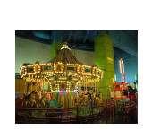
Operacionalizovaný cieľ: Rozširovať slovnú zásobu o názvy z oblasti prírody – názvy živočíchov a rastlín, planét a ľudskej činnosti
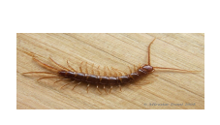
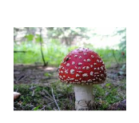
Operacionalizovaný cieľ: Rozširovať slovnú zásobu o názvy rozprávkových postáv
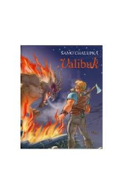
Operacionalizovaný cieľ: Rozširovať slovnú zásobu o názvy jedál
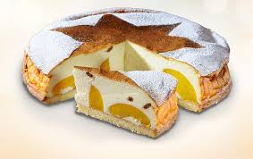

2. Úloha: Upeč svoj koláč a pomenuj ho. Vyber dve suroviny, daj ich k sebe a povedz, aký koláč si upiekol.
Ciele: Obsahový štandard: Stimulácia tvorenia kompozít čistým kompozičným postupom.
Výkonový štandard: Dieťa má implicitne osvojené pravidlá tvorenia zložených slov.
Operacionalizovaný cieľ: Stimulácia tvorenia zložených prídavných mien pomenúvajúcich jedlá.
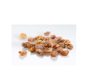
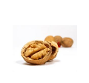
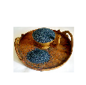
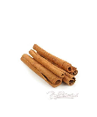

3. Úloha: Pomenuj farby. Pomenuj svetlé a tmavé a iné odtiene červenej, pomenuj odtiene červenej podľa toho, na čo sa farba podobá.

Ciele: Obsahový štandard: Stimulácia uvedomovania si formálno-sémantickej príbuznosti slov
Výkonový štandard: Dieťa má implicitne osvojené pravidlá tvorenia zložených slov a uvedomuje si formálno-sémantickú príbuznosť slov.
Operacionalizovaný cieľ: Stimulácia tvorenia zložených prídavných mien pomenúvajúcich farby
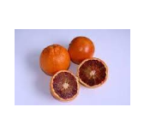
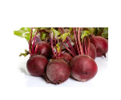

Vyskúšajte si vytvoriť námet na aktivitu rozvíjajúcu tvorenie a používanie zložených slov. K námetu priraďte ciele z obsahového a výkonového štandardu. K nim napíšte operacionalizovaný (veľmi konkrétny) cieľ

